PFE – Vinif - Liste des entreprises – sept 2018

Domaine |  | Nom | adresse | mail | Tel Etse | Elève | Mail élève | Tel élève
1 | Domaine Vayssette | M. VAYSETTE Patrice | 2738 chemin des Crêtes,  81600 Gaillac | domaine.vayssette81@gmail.com | 05 63 57 31 95 | PEYRET  Mathilde | mathou.12@orange.fr | 06.88.29.07.77
2 | Domaine Rotier | M. ROTIER Alain &  Francis Marre | Petit Nareye,  81600 Cadalen | rotier.marre@domaine-rotier.com | 05 63 41 75 14 | YOUSSOUFIAN Sylvie | youssoufiansylvie@gmail.com | 06.95.79.46.97
3 | Domaine de Causse Marines | M. LESCARRET Patrice et Mme Virginie Maignien | Le Causse,  81140 Vieux | contact@causse-marines.com | 05 63 33 98 30 | MARC-TRINQUART Camille | elisabeth.marc2@wanadoo.fr | 06.89.20.89.83
4 | Domaine de Brin | M. Bonnet Damien | Brin,  81150 Castanet | domainedebrin@gmail.com | 05 63 56 90 60  06 81 50 78 14 | VALLAS  Marie Alix | vallas604@gmail.com | 07.83.54.20.73
5 | Domaine du Moulin | M. Hirissou Nicolas  Jean Paul (père) | Chemin des Crêtes,  81600 Gaillac | domainedumoulin@orange.fr | 05 63 57 20 52 | CAVAILLE  Robin | robin.cavaille46@gmail.com | 06.70.42.50.54
6 | Domaine d'Escausses | M. Balaran Denis | 32 Route de La Salamandrié,  81150 Sainte-Croix | jean-marc.balaran@wanadoo.fr | 05 63 56 80 52  06 07 30 64 01 | LOPEZ  Clément | Clement.lopez31@gmail.com | 07.89.80.64.32
7 | Domaine de La Ramaye | M. Michel Issaly | 817, Route de La Ramaye,  81600 Gaillac | michel.del.ramaye@wanadoo.fr | 05 63 57 06 64 | MEUNIER  Tom | tom.meunier.guku@gmail.com | 06.09.97.55.39
8 | Domaine Carcenac | M. Joseph, Nicole et leur fils Cédric Carcenac | Le Jauret  81600 Montans | contact@domainecarcenac.com | 05 63 57 57 28 | HARMENT  Naïs | nais.harment@orange.fr | 06.47.17.87.63

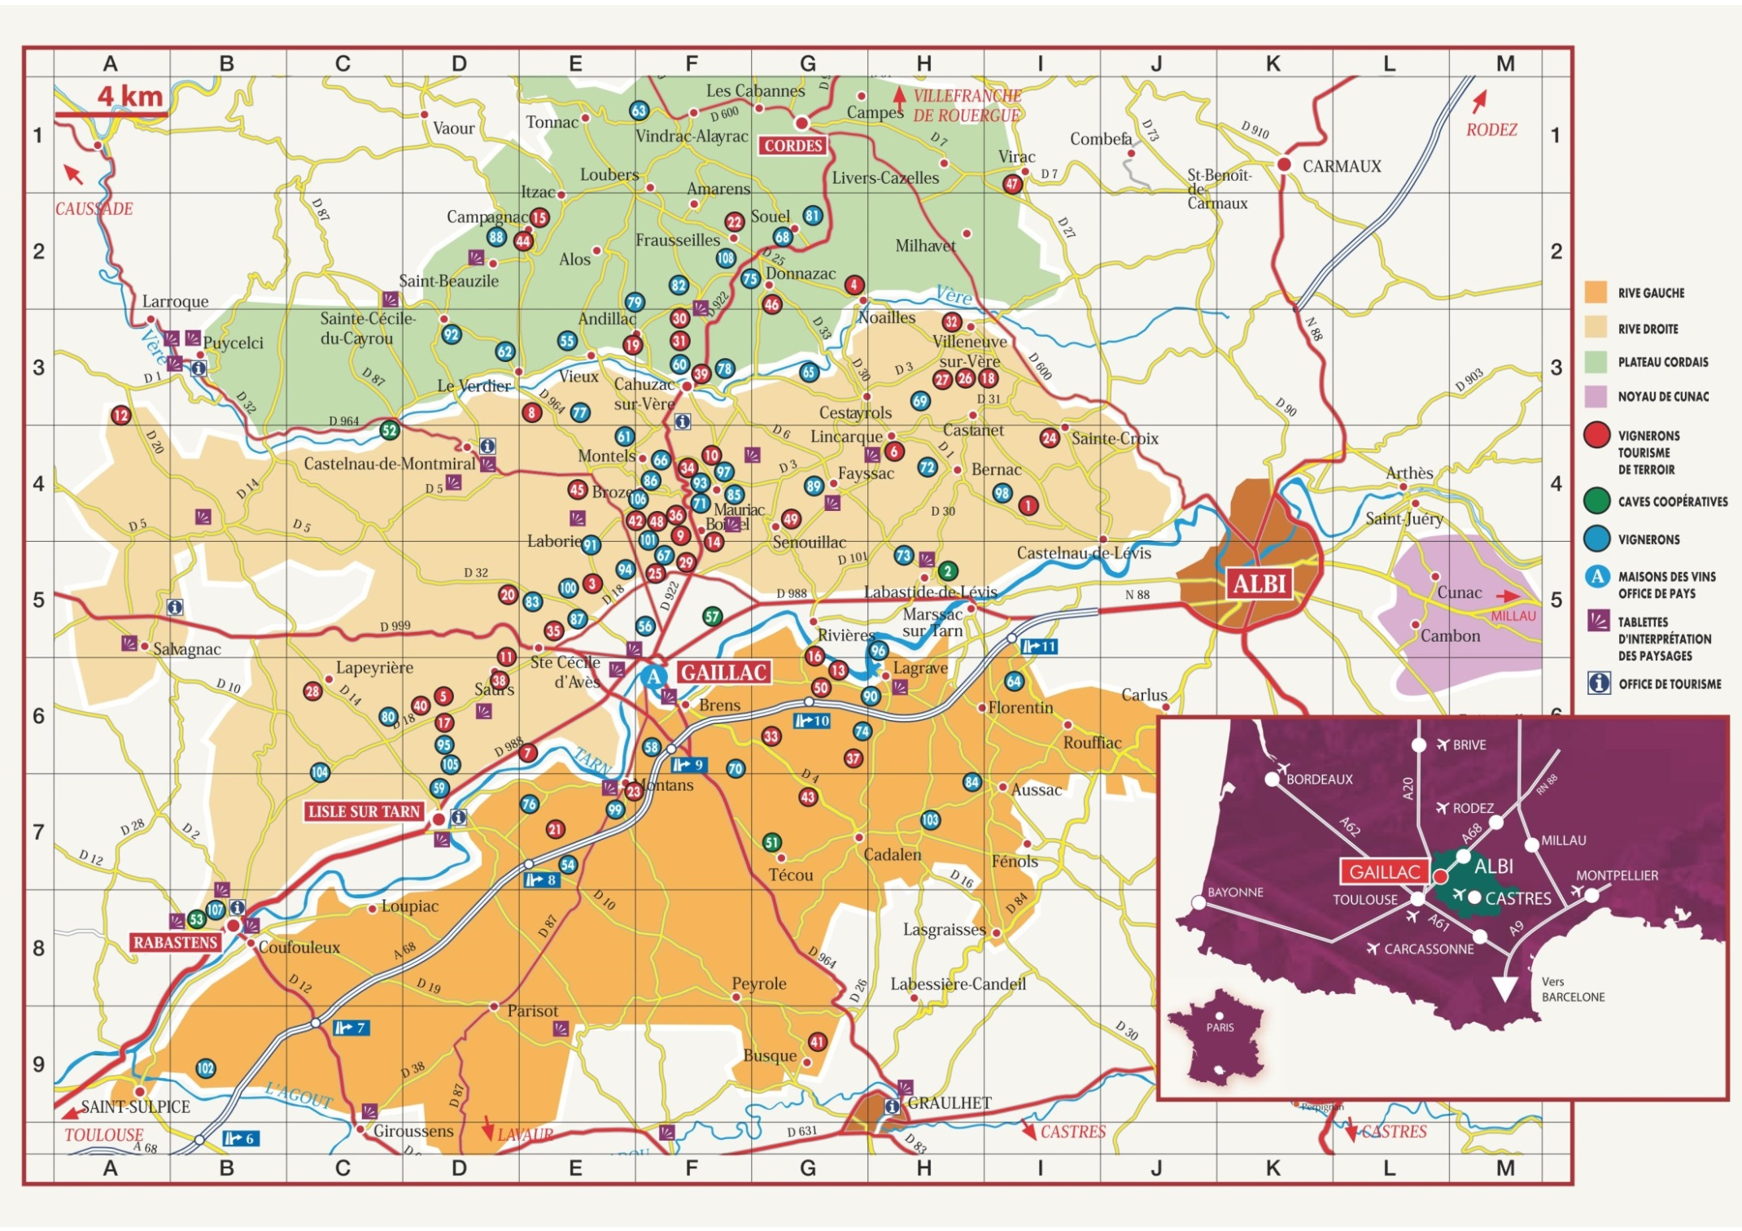
Robin
Tom
Mathilde
Camille
Naïs
Sylvie
Clément
Marie-Alix

Bonjour
Vous trouverez ci-joint la convention de stage de votre stagiaire qui arrivera lundi 10 septembre prochain dans votre entreprise.
Pourriez-vous :
- la signer
- et me la rendre, ou à Gwendoline, ou à la personne qui viendra lundi prochain.

Vous remerciant
Pascal REVERSADE
Lycée hôtelier Occitanie
06.10.23.30.84

